מבדקון טכנולוגיה- כיתה ה

- כדי לצלול על הצוללן להצטייד באמצעים טכנולוגיים.
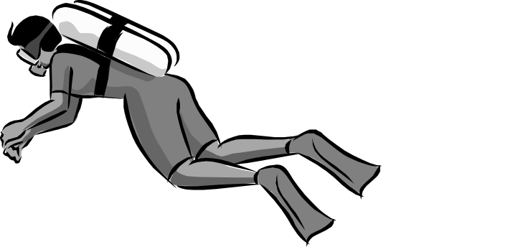

השלימו ליד כל אמצעי טכנולוגי המופיע בטבלה, את הצורך שאותו הוא ממלא.

 | אמצעי טכנולוגי | צורך
א. | בלון אוויר עשיר בחמצן
ב. | מַסֵכַת צלילה

קראו את קטע המידע שלפניכם וענו על שאלות 2–4
בעקבות משבר המים בארץ התחילו חברות מסחריות ליַיבא דשא מלאכותי לישראל. דשא מלאכותי הוא מוצר טכנולוגי עשוי פלסטיק שנראה כמו דשא טבעי. הדשא המלאכותי עמיד לאורך זמן, והוא נוח לטיפול ולתחזוקה. כיום אפשר לראות במקומות רבים שטחים ירוקים של דשא, שהוא בעצם דשא מלאכותי.

- על פי הקטע, מה הייתה הבעיה שבגללה התחילו להשתמש בארץ בדשא מלאכותי?

- מהן התכונות שרצוי שיהיו לדשא מלאכותי?
סמנו את האפשרות המתאימה ביותר.

 | גמישוּת | דליקוּת | מוליכוּת חום
₁ | גמיש | נמוכה | נמוכה
₂ | קשיח | גבוהה | נמוכה
₃ | קשיח | נמוכה | גבוהה
₄ | גמיש | גבוהה | גבוהה

- יש הטוענים ששימוש בדשא מלאכותי מזיק לאיכות הסביבה.
הסבירו טענה זו.

- רוני עומד לצאת למחנה קיץ. ברשימת הציוד שקיבל רוני לקראת היציאה
למחנה כתוב: פנס.
פנס הוא מוצר טכנולוגי. רוני רוצה לבנות את הפנס בעצמו. הוא אסף מידע
ובדק כמה פתרונות. הוא בחר בפתרון של פנס-כובע המופעל על-ידי סוללות.
על איזה צורך עונה פנס-הכובע?

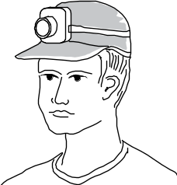
1 שמירה על חום הגוף.
2 חיסכון באנרגיה חשמלית.
3 הגנה על ראש המשתמש בפנס.
4 אפשרות להשתמש בפנס ללא עזרת הידיים.

6. בשלב הביצוע חיפש רוני את הכובע המתאים ביותר לחיבור הפנס.
לרוני היו כמה דרישות מהכובע עם הפנס, חלקן דרישות הכרחיות (שבלעדיהן המוצר לא יתפקד בהצלחה) וחלקן דרישות רצויות (המוצר יתפקד גם בלעדיהן אך כדאי שיהיו במוצר, לדוגמה: הדרישה לצבע מסוים היא דרישה רצויה).
א. כִּתְבוּ דרישה הכרחית אחת מהכובע.

ב. כִּתְבוּ דרישה הכרחית אחת מהפנס.

ג. כִּתְבוּ דרישה רצויה אחת מפנס הכובע.

7. בימי הקיץ אנו מפעילים מאוורר חשמלי או מזגן.
א. ציינו יתרון אחד שיש למזגן לעומת המאוורר החשמלי.

ב. ציינו חיסרון אחד שיש למזגן לעומת המאוורר החשמלי.

8. חברה ישראלית מייצרת מִתקן עשוי פלסטיק המסייע לחסוך במֵי-השקיה לגידולים חקלאיים.
המתקן פועל כמשפך: הוא מרובע ובמרכזו יש פתח. על פני המתקן יש חריצים הנוטים כלפי מטה, לכיוון הפתח. מניחים את המתקן על האדמה ושותלים צמח בפתח שבמרכזו.
כיצד הצמח מקבל מים? טיפות טל נוצרות לפנות בוקר, מצטברות על המתקן וזורמות בחריצים לכיוון שורשי הצמח.
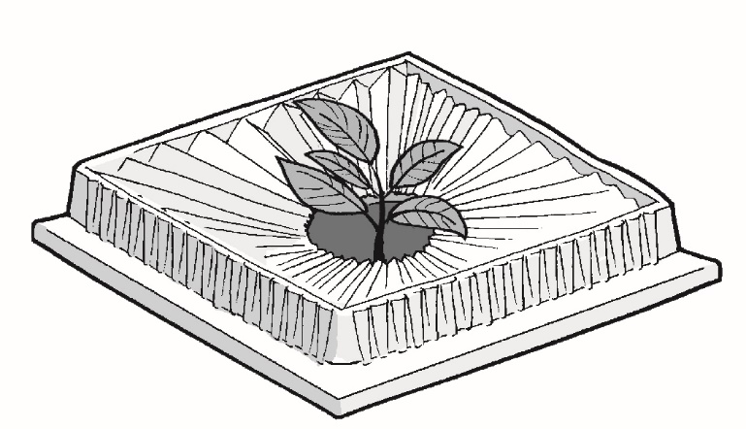
א. מהו הצורך שבגללו מייצרים מתקן לניצול של טיפות טל?

ב. השלימו את המשפטים שלפניכם.
טל נוצר בתהליך שבו מים משנים את מצב הצבירה שלהם ממצב צבירה
למצב צבירה .
תהליך זה נקרא .

ג. המתקן מונע מאור השמש להגיע לאדמה שמסביב לצמח, וכך הוא מפחית צמיחה של עשבים סביב הצמח.
מדוע מניעה של אור השמש מפחיתה את הצמיחה של העשבים סביב
הצמח?

ד. החריצים שעל פני המתקן נוטים כלפי מטה, לכיוון הפתח.
האם הנטייה שלהם כלפי מטה היא דרישה הכרחית או דרישה רצויה?

הסבירו מדוע.

מאגר שאלות נוספות
- קומקום חשמלי הוא מערכת טכנולוגית הבנויה ממספר חלקים (ראו איור).

השלימו בטבלה את הפרטים החסרים:
שם החלק | תפקיד החלק | החומר שממנו עשוי החלק | תכונה הכרחית
מדיד | א. | ב. | שקיפות
חוט חשמל | ג. | מתכת (בפנים) | ד.
חוט חשמל | ג. | פלסטיק (בחוץ) | ה.
גוף חימום | ו. | ז. | מוליכות חשמלית
- מאוורר חשמלי הוא מערכת טכנולוגית. התפקיד של מערכת טכנולוגית הוא לענות על צורך אנושי (צורך של האדם).

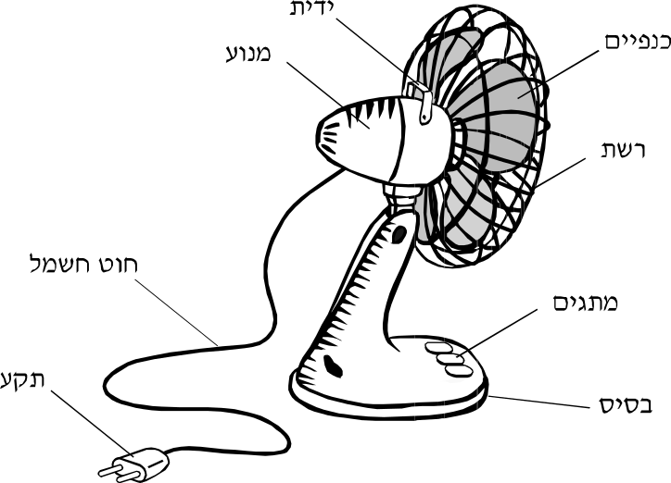

א. על איזה צורך אנושי עונה המאוורר החשמלי?

ב. המאוורר החשמלי בנוי ממספר חלקים, כפי שמופיע באיור.
סמנו ב- ליד כל אחד מהחלקים הבאים אם הוא הכרחי להפעלת המאוורר או הכרחי לבטיחות המשתמש.

החלק | הכרחי להפעלת המאוורר | הכרחי לבטיחות המשתמש
ידית
מנוע
רשת

- הפלסטיק הוא חומר גלם שממנו מייצרים מוצרים רבים העונים על צרכים שונים של האדם.
השלימו את החסר בטבלה שלפניכם.
היעזרו בקטע המידע הבא:

הפלסטיק

הפלסטיק הוא אחד מן החומרים הנפוצים ביותר לשימוש בימינו. נעלי ספורט, תיקים, העט שבו אנו כותבים, בקבוקים, שקיות, קוביות משחק, כדורי משחק, בובות, שמיכות, מעילים, ציפוי לחוטי החשמל ועוד מוצרים רבים אחרים מיוצרים מפלסטיק.
הפלסטיק אינו קיים בטבע. הוא תוצר טכנולוגי המופק בתהליך זיקוק הנפט הגולמי.

 | הצורך | המוצר
דוגמה: | אריזה | שקיות, תיקים
א. |  | מעילים, שמיכות
ב. | פעילות גופנית

- במפעל לייצור נעליים רצו לייצר נעלי ספורט חדשות לילדים.
כדי לדעת אילו נעליים כדאי לייצר, ערכו סקר ובו שאלו ילדים מהי, בעיניהם, התכונה החשובה ביותר של נעלי ספורט.
תוצאות הסקר מוצגות בתרשים שלפניכם:

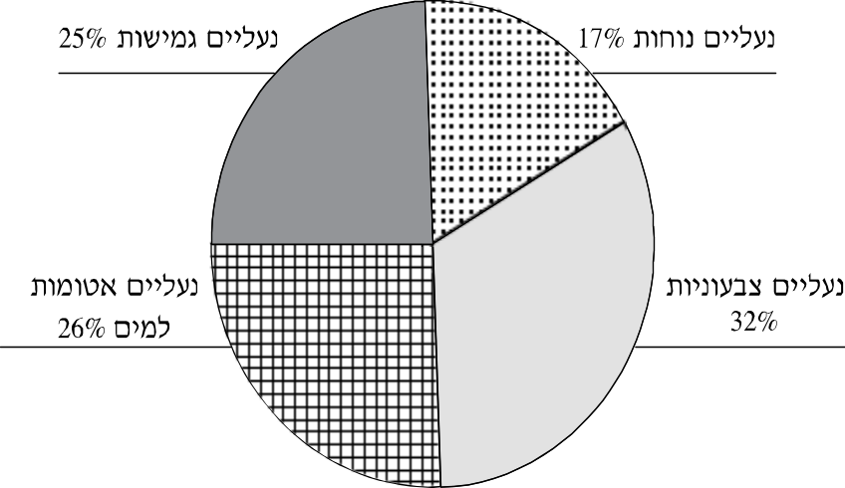

א. על פי תוצאות הסקר, באיזו תכונה של נעלי ספורט בחרו הכי הרבה ילדים?

1 אטימוּת למים
2 נוֹחוּת
3 גמישוּת
4 צבעוניוּת

ב. לאחר שיוחלט במפעל אילו נעליים לייצר, מה יהיה השלב הבא בתהליך הטכנולוגי?

1 שיווק ופרסום הנעליים בכלי התקשורת
2 בחירת חומרים מתאימים לייצור הנעליים
3 הפצת הנעליים בחנויות
4 ייצור המוני של הנעליים

